**[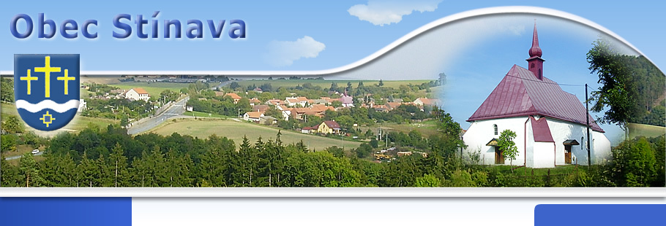](http://www.stinava.cz/index.php?nid=8164&lid=cs&oid=1512978)**

Svorností malé obce vzkvétají, nesvorností velké obce hynou.

***Krásné vánoce a vše nejlepší do nového roku Vám přeje***

***Zastupitelstvo***

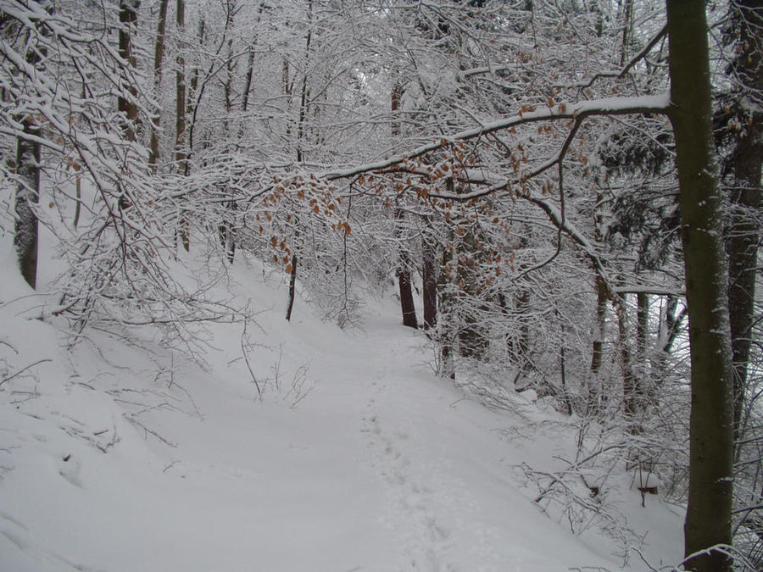

***Úvodní slovo starosty***

Vážení spoluobčané,

prostřednictvím druhého vydání stínavského Zpravodaje v tento předvánoční čas

bych Vám chtěl popřát nejen jménem svým, ale i ostatních členů Zastupitelstva obce Stínava

co nejklidnější prožití vánočních svátků v kruhu svých blízkých, hodně zdraví, štěstí, lásky, spokojenosti, osobních i pracovních úspěchů v novém roce 2013.

**Informace Zastupitelstva obce**

Úřední hodiny na obci jsou každou středu od 18.00 do 20.00 hod.

tel. na starostu je 774 701 197 – emajl [pa-bok@centrum.cz](mailto:pa-bok@centrum.cz)

**Informace pro občany**

* upozorňujeme občany na dodržování nedělního klidu v obci
* obaly od cukrovinek nepatří jen tak odhodit, udržujete čistotu v naší obci
* žádáme občany – kuřáky, aby neodhazovali na vesnici krabičky od cigaret

a nedopalky

* žádáme majitele psů, aby po nich uklízeli a nenechali volně pobíhat
* žádáme občany, kteří parkují na komunikaci, která se přes zimu prohrnuje, parkovali auta tak, aby byl umožněn přístup k prohrnutí a bezpečnosti na komunikaci, neparkujte na nepřehledných místech, týká se hlavně části obce zvané „Zábraní“.
* řidiči v obci jezděte pomalu a ohleduplně jak vám to přikazují pravidla
* mládež bez řidičského oprávnění na silnici v obci nesmí řídit motorové vozidlo
* žádáme občany, aby obaly od svíček jak skleněné, tak plastové dávali( když vzpo-mínáme na zemřelé (2.-10. 11) na hřbitově do připravených pytlů.

Během roku dávejte odpad do kontejnerů, které jsou na to určené v obci. Nepatří za hřbitovní zeď odpad ze zahrad a domovní odpad jak se tam nachází doposud.

* dalším problémem jsou neodbytní prodejci a distributoři. Je věcí každého občana, zda si takové osoby pustí do domu a zda jejich nabídku přijme. Zejména prodejci, kteří nabízejí výhodnější elektřinu, plyn apod. a nutí k okamžitému podpisu smlouvy. Může se pak stát, že občan smlouvu podepíše a po důkladné přečtení potom chce smlouvu zrušit. Odstoupení od smlouvy bývá v mnoha případech dost složitá záležitost.
* rovněž varujeme před tím,aby si zejména starší občané pouštěli do domu neznámé lidi, kteří jim nabízejí různé služby nebo si vymýšlejí různé historky ( je nemocný, nemá na autobus, na léky, chce napít). Většinou je to účelové jednání s úplně jiným cílem. Své domy zamykejte a neznámé osoby dovnitř nepouštějte. Předejdete tak možným nepříjemným situacím.
* žádáme občany, kteří nemají uhrazené poplatky v obci nechť tak učiní. U neplatičů budou poplatky vymáhány.
* platí se také za pronájem hrobů v trvání od roku 2011 do roku 2021

**V tomto roce se provedly tyto úpravy v obci:**

1. **oprava ve vodárně** – výměna čerpadla, která se provedla v červnu
2. **asfaltování silnice kolem kostela -** se uskutečnila v červenci
3. **postavení zídky kolem hasičské nádrže -** provedena v září
4. **průzkumy a rozbory územního plánu –** se budou zpracovávat tři roky a územní plán bude dokončen v roce 2014

Děkujeme všem občanům, kteří se spolu s námi podílejí o vytváření hezkého prostředí v naší obci tím, že pečují o okolí svého domu a veřejných prostor.

**Plán úprav a oprav na obci Stínava na rok 2013**

Oprava cesty směrem k domu Hanákových a celková úprava prostoru kolem kapličky.

**V tomto roce se uskutečnily tyto kulturní události:**

návštěvy jubilantů – během celého roku

1.1.2012 ukončení novoročního turnaje ve stolním tenise

4.2. 2012 dětský maškarní karneval v Obecním domě

18.2.2012 masopustní průvod v maskách obcí, sraz i ukončení v Obecním domě

25.2.2012 obec Stínava pořádala jednodenní lyžařský zájezd na Dolní Moravu

1. 5.2012 postavení máje

16.6. 2012 hry bez hranic Mostkovice – získali jsme 4. Místo

11. 8. 2012 6 ročník“Traktoriáda“,pro děti obří skluzavka a kolotoč, večer zábava.

21.9. 2012 obecní knihovna Stínava ve spolupráci s Prostějov venkov o.p.s. pořádala dětskou dílnu

26.10. 2012 pořádal Stínaváček spolu s Obecním úřadem lampionový průvod,

aneb návštěva vesničky Broučkov.

17.11. 2012 občerstvení, hudba k poslechu i k tanci pro naše seniory

2.12. 2012 zdobení a rozsvícení vánočního stromku. Setkání spoluobčanů na návsi, rozdání sladkých adventních balíčků dětem.

5. 12. 2012 v podvečer navštíví Mikuláš naše děti

**Děkujeme všem občanům, kteří se na těchto akcích podíleli. Díky patří i sponzorům traktoriády a dětského maškarního karnevalu.**

**Sbor dobrovolných hasičů Stínava**

**je rozdělen do dvou skupin**

* **spolek dobrovolných hasičů** - pořádá kulturní akce a brigádnickou činnost. Starostou je Klemeš Josef, ostatní funkce jsou stávající z loňského roku.
* **zásahová jednotka –** patří pod obec. Jejím nadřízeným je zřizovatel - starosta obce.

**Velitel jednotky** je Blata Jan. Zásahová jednotka má 9 členů.

Veliteli družstva jsou Karel Marek, David Bokůvka.

Strojníkem je Michal Burget a Hrubý František.

Členy družstva jsou Bokůvka Pavel, Klemeš Josef, Klemeš Martin, Kupka Petr.

Tato jednotka pomáhá profesionálním hasičům při požáru, živelné katastrofě při havárii.

Tato zásahová jednotka se musí účastnit školení k této službě určené.

V případě vypuknutí požáru volejte profesionální hasiče na číslo 150

a starostu obce.

**Stínaváček rok 2012**

4.12.2012Stínaváček pořádal ve spoluprácí s obcí Stínava Dětský maškarní karneval

24.4. 2012tvoření zvířátek z ruliček toaletního papíru

17.3. 2012 brigáda v dětském koutku. Okopávání keřů vyhrabávání trávníků, přestavba a podsýpání atrakcí.

30.3. 2012 povídání o jaru - hledání velikonočních vajíček a jejích malování.

27. 4. 2012 vítání jara- jarní hra, opékání buřtíků

1.6. 2012 den dětí – návštěva Malého Hradiska, který vystavuje vyřezávaný Betlém,

a Keltského osídlení

22.6. 2012 výlet na Čertův hrádek v Oklukách - opékání těstových hadů a špekáčků

23.7.2012 výlet do Olomouce do ZOO - jeli jsme vlakem, dětem se to moc líbilo

31.8. 2012 loučení s prázdninami - soutěže a hry.

5. 10. 2012 drakiáda - začali jsme dračí sezonu, pouštění draků na Čechově kopci.

26. 10. 2012 lampionový průvod aneb návštěva vesničky Broučkov ve spolupráci s obcí Stínava. Sladká odměna pro děti. Zároveň Stínaváček slavil 5 let založení

30.11. 2012 vyrábění adventních věnců

2.12. 2012 pásmo básniček - přednes dětí, rozžíhání vánočního stromku, rozdávání adventních balíčků dětem. Sponzoruje obec Stínava.

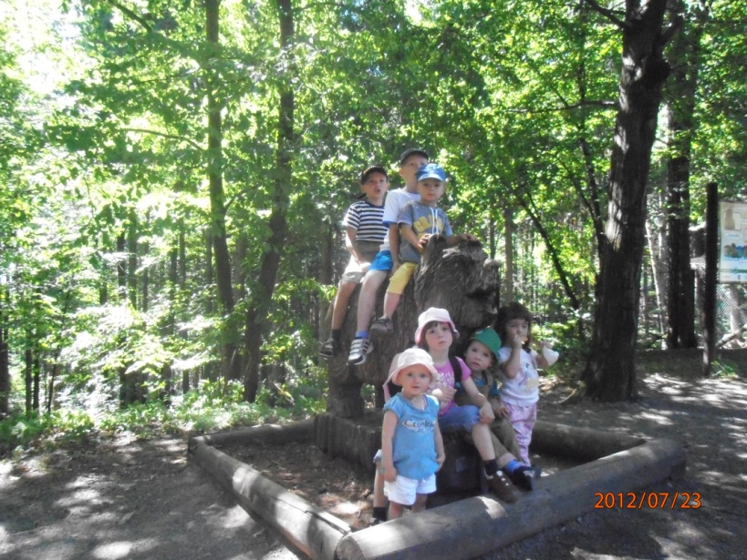

Děkuji všem maminkám, že se aktivně zapojují do plánování a tvorby ve Stínaváčku za Stínaváček Helena Frýdová

**V  roce 2013 uplyne 780 roků od založení obce Stínava**

**Stínava v minulosti dle Československého sborníku vydaného v roce 1932 v Prostějově.**

Čtěte, uvažujte a porovnávejte minulost, kterou Vám zaznamenali řídící učitel Alois Němčík

a farář P. Jelínek Antonín působící ve Stínavě. Byla to doba tonoucí v politických bouřích,

rozvratech a těžké hospodářské krize.

**Stínava**

O původu a vzniku Stínavy nelze nic určitého říci, poněvadž listin, které by se o ní zmiňovaly není a ústa lidu o této věci mlčí. Že počátek Stínavy sahá do pradávných dob jest jisto, kde však její vznik hledati, jest zahaleno rouškou, aspoň pro tuto dobu ještě nepro –niknutelnou. Než, co jest známo, chceme zde uvésti.

Wolný, ve své německy psané topografii, roku 1846 vydané píše:

Roku 1233 vyskytuje se v listině jakýsi Albert ze Stínavy( Albert von Stínau).Roku

1358 upsal zde a ve Vícově Henstin z Vycova své paní Sbince 400Mark. Smil z Lešan odstoupil r. 1384 celé své právo na Stínavu (Stimen) Vycov a jiné osady Janu Puškovi z Kunštátu a tento prodal celý Vycov s polovicí Stínavy a tamějším( Stínavským) farním patronátem 1408 p. Eberhardtovi Puškovi z Kunštátu. Roku 1379, 1408 a 1600 byli držitelé Stínavy páni z Plumlova, roku 1512 páni s Ohrozimi. Roku 1513 dal Ladislav z Boskovic a Třebové Vilhelmovi z Perštejna kromě panství Čech celý Vycov s pustým zámkem( nyní mu říkají Ježův Hrad) a část Stínavy knihově vtěliti, čímž tato s Plumlovem byla spojena.

Stínava leží půl druhé hodiny severozápadně od Plumlova, má 1570 ha půdy,

65 domů, 308 obyvatel, prastarý chrám zasvěcený povýšení sv. Kříže, se 3 oltáři a 2 zvony. Má též jednotřídní školu, do které chodí 44 žáků.

Asi půl hodiny západně od Stínavy jest nepříjemná lesní krajina, kde za starých dob na stráni, sotva 200 kroků od nejbližšího pole vzdálené, stával „Čertův hrad“, který se ještě

r. 1512 pod tímtéž názvem nachází. Jeho hradní příkopy znáti dosud dosti dobře. Před několika lety nalezli zde zlatou minci, kterou ale pro zisk prodali židovi.

Kaplička nad studánkou jest nově postavena r. 1881 na místě staré, úplně sešlé..

Staří vypravují, že ještě dříve než tato stará kaplička byla postavena, stávala tu jakási dřevěná kaplička. V této kapličce světí se každoročně v neděli po povýšení sv. Kříže od dob nepamětných voda, které lid do nedávna přikládal léčivou moc a dosud přikládá. Jak staří vypravují, chodili do této kapličky i na míle daleko pro vodu, kterou pak nemocným jako léku užívati dávali. Okolnosti tyto, zejména pak každoroční svěcení vody, přivádí na domněnku, že jest to jedna z nesčetných studánek, ze které sv. Cyril a Metoděj, nebo aspoň jeden z nich křtili. I lid si něco podobného vypravuje.

Zdejší kostel jest nad míru starý, ano možno tvrditi, že sahá až do prvních dob křesťanských na Moravě. Na veliké stáří jeho ukazuje mimo jiné v levo od hlavního oltáře se nacházející z kamene vytesaná, ve zdi zasazená schránka na velebnou svátost, jakéž jen v nejstarších kostelích se nalézaly.

Tento kostel býval dříve celý klenutý a na omítce malován. Nynější občané však pamatují klenutí z kamene pouze nad svatyní, jež prý bylo úplně nepravidelné. Stěny i klenutí bylo malováno na omítce (fresko), strop lodi chrámové byl však z prken nebílených, položených na trámech, kteréž držel příčný šlahoun, podpořený pod zvonicí dubovým sloupem, z něhož později zhotoven kříž na nový hřbitov. Dlažba v kostele byla z části cihelná, z části prkenná a hliněná. Zdi kostelní jsou pouze z kamene na hliněnou maltu stavěny a nemohly udržeti těžkého kamenného klenutí. Snešen tedy i zbytek klenutí nad presbyteriem a celý strop opatřen omítkou na palach. Tak i mnohá jiná oprava byla v r. 1871 provedena.

Křtitelnice a bývalá zdejší kazatelna je prý v Drahanech. Byla tu též prastará, ze dřeva uměle vyřezávaná monstrance, kterou si vzal olomoucký arcibiskup r. 1840 po generální visitaci do svého musea.

Kol kostela býval hřbitov, ohražený nejméně dva sáhy vysokou zdí. Západně od kostela stála veliká kostnice, v níž byly kosti srovnány jako dříví. Na severní stranu hřbitova pochovávali osadníky z Vícova. Zdi kol hřbitova z části rozebrány a kostnice odstraněna

r. 1874 Poslední zbytky zdí odneseny r. 1882. Nový hřbitov stojí od r.1874.

Mezi kostelem a rybníčkem stávala stará stínavská fara. Ještě do nedávné doby neplatil majitel toho domu domovní daně, musel však jakousi dávku odváděti do zádušní ptenskému faráři. Nyní majitelem toho domku jest pí. Růžena Skládalová, vdova, která má trafiku.

Na místě, kde nyní stojí chalupnická místa číslo 1 a2 stál pivovar. Že tam kdysi veliké stavení stálo, dokazují široké a hluboké základy, které vykopal majitel čísla 2, když r. 1881 své stavení přestavoval.

Jest velmi pravděpodobno, že Stínava byla podhradím“Čertova hrádku“ a že byla místem v tehdejší době velmi důležitým, ano snad opevněným, na čež ukazuje jméno části Stínavy východní „Zábraní“, tolik co za branou.

Obyvatelé Stínavy jsou od pradávna vyznání římsko – katolického. Fr. Fica, starý familiant ze Ptení – jak záznamy nám dosvědčují – vypravoval, že prý za časů Žižkových přiznávali se stínavští k vyznání Pikardinskému a že v té době prý byl nynější kostel jejich modlitebnou. Kolik je na tom pravdy, nelze určiti, ale jest jisto, že v tom čase zanikla stínavská fara.

Když císař Josef II. mnohé kláštery zrušil a statky jejich na zakládání nových kostelů

a far obracel, měla i ve Stínavě býti zřízena fara. Občané měli k tomu jen dáti své svolení. Oni však šli na radu do Ptení k židovi do palírny a on maje z nich užitek, poněvadž se u něho, jdouce do kostela, stravovali, jim to zhaněl a tak s fary sešlo.

Kdy byla škola ve Stínavě založena, není známo. Původně chodili děti, pokud lidu paměť sahá, na učení do domku číslo 32, ležícího za obecním hostinem, poblíž kapličky. Nějaký čas bylo též vyučování v domku číslo 25, kde byla dříve fara, až pak vystavěna zvláštní světnice pro školu, nynější obecní hostinec, ovšem, že nebyla taková jako zmíněný hostinec nyní. Učitel bydlel v též světnici, kde žáky vyučoval.

Teprve roku 1931 byla postavena nynější škola na místě obecní pastoušky. Původně měla jednu vyučovací světnici, jednu světnici pro učitele, síň, malý chlév na místě nynější kuchyně. Vedla v ní stála kolna na obecní povoz (kočár), z níž později upravili druhou světnici pro, učitele a přidali k ní větší zahrádku. Roku 18 98 vypukl na půdě školní budovy požár, který strávil střechu a veškeré zásoby potravin a šatstvo tehdejšího řídícího učitele A. Hýbla

Učitelé, kteří při této škole od r. 1831 do r. 1932 působili jsou pp. Sosík, Svoboda, Hlobil, Šmehlík, Jančík, Tauber, Navrátil, Chlup,Karel, Sedlák, Poliček, Mucha, Chlup Jan, Vodák, Zatloukal, Hýbl, Smrček, Žák, Petráš, Černý, Němčík.

Z této jednotřídní školy vyšlo mnoho žáků, kteří jsou dobrými dělníky a hospodáři, mnohým se dostalo vyššího vzdělání, takže zastávají důležité funkce v životě veřejném. Jsou to pp.Dr.Ing. Fr. Hassa, ing Antonín Kalabis, P. Adolf Tesař,Teodor Funk, P. Ferdi. Funk, učitel Kalabis ,zemědělský revident Vilibald Funk, učitel Trunečka Frant., Kovář Vinc. řídící učitel Jos. Černý, technický úředník bří. Václav a Josef Vymazalovi v celní službě, Josef Lang v kancelářské železniční službě, Adolf Stratil bankovní úředník a mimo nich v nejbližších letech vyjdou ještě mnozí, kteří budou chloubou Stínavěnky jako ti na hoře uvedení.

Založení sboru hasičského pro Stínavu bylo nevyhnutelně nutným. Ležiť tato úplně v kotlině a každý požár musil okolním hasičským sborům býti teprve hlášen, za kteroužto příčinou se tyto zpravidla dostavovaly na místo požáru pozdě. Dosti dlouho se pomýšlelo na založení sboru, myšlenka se však teprve uskutečnila po požáru zdejší školní budovy, který vypukl dne 10. dubna 1898 v neděli velikonoční ke 4. hodině odpolední. Myšlenka uskutečněna hned v roce příštím a to dne 25. března 1899 na popud bývalého zdejšího říd. učitele Aloise Hýbla, který byl prvním předsedou tohoto sboru. Sbor trvá již 33 let, má dvouproudní ruční vozovou stříkačku, jednu dvoukolovou motorovou stříkačku, 400m hadic, výzbroj pro 27 mužů, kterýžto počet členstva v letošním roce sbor také čítá. Po stránce kulturní vykonal sbor práce mnoho a musí se říci, že sbor jest v dobrých rukou. Má též svoji knihovnu, která čítá 500 svazků.

Tělocvičná jednota“Orel“. V roce 1921 byl ve zdejší obci založen tento spolek.

S počátku pěstoval tělesnou výchovu, teď se však jen omezuje na činnost kulturní, kterou projevuje sehráním divadla, neb přednáškami buď se světelnými obrazy neb bez nich.

Jednota legionářů založena před 3 roky, však do této jednoty patří i bratři legionáři z okolních obcí a to: Malého Hradiska, Vícova, Ptení a Hamer.

Příchodem nynějšího řídícího učitele Aloise Němčíka, rodáka z Výšovic u Prostějova, založen byl ve zdejší obci Pěvecký kroužek ochotníků, čítající 22 členů, jehož sbormistrem jest Jmenovaný řídící učitel, jehož touhou a vřelým přáním jest, založiti též místní orchestr. Zatím účelem vyučuje mládež, která jest základním kamenem do budoucna.

Starostou dnešním je Antonín Kalabis, rolník na č. 22 a toto čestné místo zastává již od r. 1927. Jest předsedou místní školní rady a pro svou píli a obětavost všemi vážen.

Dalšími zasloužilými občany jsou: Ant.Kalabis, vrchní zemský stavební rada v Brně, profesor Fr. Hassa jenž podporuje své rodáky a obec i finančně,neboť přispěl značným obnosem na zakoupení stříkačky pro tamější sbor,a p. Alois Němčík, řídící učitel, zastávající více funkcí ve veřejném životě ve prospěch své obce.

Obyvatelé živí se zemědělstvím a hlásí se všichni k církvi římsko – katolické.

V politickém rozdělení jsou na prvním místě lidovci počtem 91, na druhém agrárníci 31,

na třetím místě komunisté 18, na čtvrtém místě soc. dem.10, na pátém místě nár. soc.10,

na šestém místě živnostníci 9, na sedmém místě Deutsch 2 a na osmém místě Hlinka 1.

Řeč lidu je převážně česká s nářečím podhoráckým. Krojů se nepoužívá, jen někdy o slavnostech a to různých krojů, jelikož místního kroje vůbec není.

Jinak jest ve Stínavě život klidný a může býti vzorem mnoha jiným obcím, kde se obyvatelé nemohou z důvodů nábožensko –politicko – stavovských vůbec sjednotiti. Kéž by to tak bylo i v letech budoucích. Stínava jest malá, chudá, horská víska, lesy ověnčená, stromy ozdobená a kdo chceš poznati krásu její, příjď se podívati a jistě potom častokráte svoji návštěvu budeš opětovati.

**Frýdová Marta**

**O době po roce 1932 do roku 1985** se musí záznamy dohledat, protože obecní kronika není k nalezení .

**V roce 1985** byla sloučena obec Stínava s obcí Ptení. Ve Stínavě byl ustaven občanský výbor v kterém pracovali: Střížová Ludmila, Hrubanová Marie, Blata Jan.

**17.11.1989** byla zahájena etapa demokratického vývoje v naší zemi .

**24.11.1990** se konali 1.svobodné volby do obecního Zastupitelstva. Další volby do obecního zastupitelstva byly **v roce 1994.**

**Na jaře roku 1995** se obec Stínava osamostatnila a konaly se volby do obecního Zastupitelstva. Volí se 5 členů do zastupitelstva a jede náhradník.

Další volby byly v **roce 1998, 2002, 2006,2010.**

**Rok 1995 se** stal pro naší obec rozhodujícím, protože sloučením z obcí Ptení se od roku 1985

do roku 1994 se moc pro naší obec neudělalo. Naše obec měla v dobách minulých ve vedení

obce pracovité občany, takže ve vybavení obce jsme patřili mezi nejlepší.

To se vědělo, proto někteří občané si řekli že půjdou do voleb a začnou se o naší obec starat.

Do Zastupitelstva v roce 1995 byli zvoleni tito občané:

Bokůvka Pavel, Zatloukal Josef, Střížová Ludmila, Hanáková Jaroslava, Kučera František.

Písemné záležitosti prováděla Kučerová Věra.

Finančních prostředků nebylo jak si zastupitelé na opravy a budování v obci představovali.

Původní budovu národního výboru č.p. 31 prodali. Koupili si jí, opravili a žili v ní manželé

Hynkovi s dětmi.

Kancelář pro zastupitele se přestěhovala do nynější budovy č.p. 20. Postupně se začalo

budovat a opravovat. Postavila čekárna směrem na PV., protože autobusová linka jezdila

obchvatem a hodně občanů tím směrem jezdilo do práce.

**V roce 1998** Telekom přes celou vesnici budoval tel. sítě. V tuto dobu se dodělal také

vodovod třem rodinám na „Zábraní“

**V roce 1999** se provedla plynofikace celé obce vybudovaly se nové sítě vysokého napětí a

přemístil transformátor.

Další roky se pokračovalo vybudováním osvětlení vesnice a oprava obecního rozhlasu.

Probíhala velká oprava v budově Obecního úřadu. Stávající místnost byla rozdělena na

zasedací místnost a kancelář. Byla zde položena dlažba, zavedeno plynové topení

vybudovaná kuchyňka, přestavění WC. V zasedací místnosti byla umístěna knihovna a

zaveden i internet. Tato místnost je využívaná k různým spol. akcím obce, a propůjčuje se

občanům pro rodinné hostiny.

Na „Zábraní“ byla opravena silnice a cesta od domku Portešů až k domku Valtrů.

Byla vybudována čekárna směrem na Protivanov a na stávající čekárně opravena střecha.

Proveden nátěr zábradlí kolem silnice a studní, který se po určité době obnovuje.

**V roce 2007** se začala pořádat“Traktoriáda“ Obec tímto závodem vstoupila do podvědomí

občanů okolních i vzdálených vesnic. Jsou to závody po domácky vyrobených traktorů i

traktůrků. V letošní roce se jel už 6. ročník. Účastníků a zájemců o závod rok co rok přibývá.

Na pořádání této akce se vybudovalo hřiště a nadšenci „Traktoriády“ pořídili během těchto

roků 12 stolů a 25 lavic pro posezení (dříve se půjčovaly), zastřešili posezení pro 100 lidí,

vybudovali domeček pro občerstvení. Při této příležitosti se koná zábava a pro děti se

objednají zábavné atrakce. V tomto roce založili maminky pod obcí spolek „Stínaváček“

a mají také u kapličky vybudované malé hřiště, kde se přes letní období schází a hrají si.

Přes zimu se schází v knihovně.

**Od roku 1899** je zde založen sbor dobrovolných hasičů, kteří v obci vybudovali mnoho

užitečného pro občany. Obec hasičům přispěla na zakoupení hasičské stříkačky, různého

potřebného vybavení a nových uniforem.

**V roce 2011** byla provedena generální oprava hasičské zbrojnice a slavnostní odhalení

a posvěcení sošky sv. Floriána.

O historii naší obce se občané seznámili **v roce 2009** na výstavě fotografií a dokumentů

“Stínava v proměnách času“, kterou obec pořádala ve spolupráci s pí. Vymazalovou, která

fotografie a dokumenty sesbírala. Tato akce měla velký úspěch u našich občanů i rodáků.

Na internetových stránkách [www.stinava.cz](http://www.stinava.cz) si o Stínavě může každý přečíst i o historii

“Stínava v minulosti“(čtení o starých časech), které vypracoval Dr. Jiří Vymazal v roce 2007.

Věděl také, že obec Stínava dluží pomník obětem a hrdinům I. a II. světové války, který

má snad každá obec na okrese. Stálo ho to hodně vyřizování přes různé instituce, ale koncem

září **roku 2010** byl památník slavnostně na návsi odhalen. Veškeré náklady s tímto spojené

byly hrazeny sbírkou na kterou přispěli občané i obec Stínava. V tomto roce byl vybudován

chodník před kostelem a budovou Obecního úřadu, koupily se lavečky a květináče.

Na Obecním úřadě bylo zřízeno kontaktní místo Czech PINT, které vydává ověřené výstupy

z informačních databází (výpis z katastru nemovitostí, z obchodního, živnostenského rejstříku

atd..) Dále bylo vybudováno místo pro stání osobních aut na pozemku spadlého domu čp. 46.

Dále sezačalo s generální opravou Obecního domu, který byl dříve obchodem potravin a

drobného zboží.

V tomto roce se udělala i sedlová střecha na budově vodárny a budova byla omítnuta.

V místnosti vodárny byly opraveny omítky, položena dlažba a výmalba.

**V roce 2011** se ukončila oprava dnešního Obecního domu, který slouží k různým spol. akcím

obce. V tomto roce se též dokončila oprava budovy vodárny.

**V letošním roce 2012** se měnilo čerpadlo ve vodárně, byla vyasfaltována silnice kolem

kostela a postavena zídka kolem hasičské nádrže.

Naše obec je malá má 151 obyvatel a chceme pokračovat tak, aby se nám všem dobře žilo

a když naší obec někdo navštíví, aby se mu u nás líbilo. Vaše Zastupitelstvo

**Knihovna Stínava**

**Za rok 2012**  do naší knihovny přibylo několik nových čtenářů, takže jich máme celkem 84.

V tomto roce bylo půjčeno celkem 5OO knih a asi 8O časopisů.

 Půjčování knížek zůstalo ve stejný den, tedy v úterý od 17 -18 hod. Výpůjčky knih i časopisů,

kopírování a internet jsou ZDARMA.

**V roce 2013**  do knihovny přibudou nové regály na knihy. Výhodou je, že knížky budou

přehledně roztříděny a především půjdou uzamknout v případě pořádání jiných  kulturních,

či společenských akcí.

 Na závěr chci poděkovat všem čtenářům a do nového roku jim přeji vše dobré.

MC900019306[1]  Gabriela Sittová

knihovnice

21.9. 2012 Obecní knihovna Stínava ve spolupráci s Prostějov venkov o.p.s. pořádala dětskou

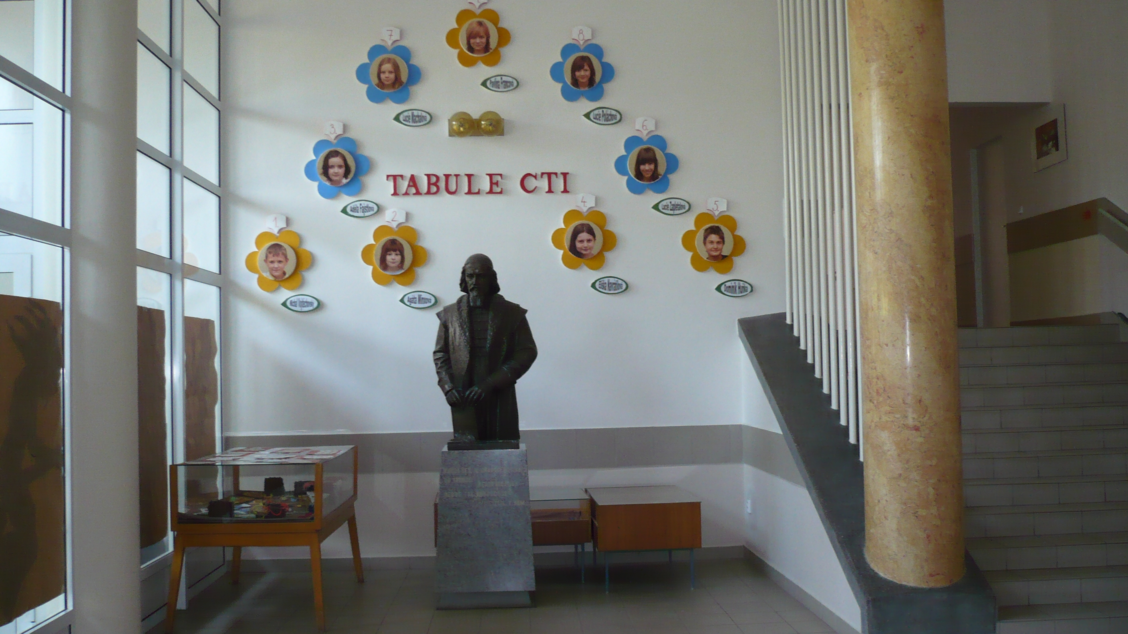dílnu, kde si děti vyrobily přáníčka a různé obrázky.

**Zastupitelstvo obce** děkuje za úspěšné vedení knihovny

paní Gabriele Sittové.

Občanům přejeme, aby i nadále byli spokojenými čtenáři.

**Z matriky**

K 31.11.2012 má naše obec 151 občanů

z toho do 15 roků - 18 dětí

do školy do Ptení dojíždí škol. autobusem 7 dětí

do MŠ do Ptení 3 děti

C:\Documents and Settings\Helena\Local Settings\Temporary Internet Files\Content.IE5\1YV1P4RK\MC900079202[1].wmf do MŠ do Vícova 1 dítě

Při vstupu do školy ve Ptení nás přivítá socha učitele národů

J.A. Komenského s jeho citátem:

Každý den, je drahocenný dar od Tvůrce,

neutrácej jej, neboť Tvá budoucnost žije v něm.

V letošním roce 28.3.od jeho narození uplynulo 420 let

**V roce 2013 se významného životního jubilea dožívají tito občané:**

Hanák Pavel

Němečková Zdena

Valtrová Věra

Trunečková Aloisie

Všem jubilantům přejeme pevné zdraví, hodně štěstí a spokojenosti, mnoho sil do dalších let.

**Církevní rok farnosti Stínava**

Od 1.7. 2006 je naším farářem je P. Mgr Mariusz Radaczynski.

Mše svaté se konají v kostele Povýšení sv. Kříže ve Stínavě. Pravidelné nedělní mše sv. jsou v 9 hodin, středeční v letním období v 18 hodin, v zimním období v 16 hodin.

Každou první středu v měsíci probíhá po mši sv. adorace.

Každý první pátek v měsíci v dopol. hodinách navštěvuje doma naše nemocné pan farář.

Každý pátek v 17 hodin probíhá v kostele modlitba růžence.

Ve farnosti se jednou za čtrnáct dní v neděli schází společenství rodin.

Při některých mších vystupuje stínavská schola pod vedením M. Sitteho. Účinkují zde dospělí i děti.

**V roce 2012 proběhly ve farnosti Stínava tyto akce:**

**1. 1. 2012 –** slavnost Matky Boží Panny Marie

**6. 1. 2012** – slavnost Zjevení Páně

**7. 1. 2012 -** tříkrálová sbírka – sbírka pro pomoc lidem v nouzi a podporu charitního díla – organizuje Charita Konice ve spolupráci s dobrovolníky (dospělými i dětmi) ze Stínavy.

Vybralo se 5070 Kč.

Charita Konice děkuje za všechny dary na pomoc lidem v nouzi. Také děkujeme všem koledníkům a těm, kteří je doprovázeli. Všem upřímné Pán Bůh zaplať.

**8. 1. 2012 -**svátek Křtu Páně

**19.2. 2012** křest Sáry Dvorské

**22.2. 2012-** popeleční středa

**22.2.- 8.4. 2012** – pobožnosti křížové cesty – rozjímání.

Dvatisíce let po smrti Ježíše se k němu hlásí každý třetí člověk na této planetě. Zanechal v dějinách tak zřetelnou stopu, že ovlivnil lidi ze všech končin této země.

**8.4. 2012 -** Boží hod velikonoční – slavnostní mše sv.

**1. 5. až 31. 5. 2012 –** májové pobožnosti

**20.5. 2012 –** májová pobožnost v kapličce

**27.5. 2012 -** slavnost seslání ducha sv.

**28.5. -2.6. 2012** – výmalba v kostele

**3.6. 2012 –** slavnost Nejsvětější Trojice

**7. 6. 2012 –** Tělo a Krve Páně (Boží tělo) – mše sv. v kostele a průvod po obci

**10.6. 2012** – první sv. přijímání přijala Klárka Sittová a Jiří Badal

**5. 7. 2012** **-** sv. Cyril a Metoděj - mše sv. u kapličky, kde podle tradice křtili Cyril a Metoděj.

**24.7. -2.8. 2012** – farní stanový tábor v Protivanově pod záštitou obč. zdr.Sarkander

**1. 9. 2012 –** pouť rodin spolu s farářem do poutního kostela Hostýn  k výročí 100 let od papežské korunovace sochy Panny Marie.

**16. 9. 2012 –** hody ve farnosti – oslava svátku Povýšení sv. kříže

**28. 9. 2012 –** svátek sv. Václava patrona české země – Den české státnosti.

**30.9. 2012 –** mše sv. za úrodu

**13. 10. 2012** – pouť k P. Marii Růžencové do Okluk – růženec a mše sv. u kapličky v Oklukách

**1. 11. 2012 –** slavnost Všech svatých

**2.11. – 8.11. 2012** vzpomínka na všechny věrné zemřelé

**4. 11. 2012** – udílení svátosti nemocných

**18.11..2012 –** křest Aničky Bradáčové

**25. 11. 2012-** slavnost Ježíše Krista Krále

**25.11. 2012 –** křest Františky Brablecové

**2.12. 2012**- neděle adventní

**3.12.až 21.12. 2012 –** pondělí až pátek v 17. hod. adventní modlitby v kostele

**8.12 2012 –** slavnost Panny Marie počaté bez prvotního hříchu.

**16. 12. 2012 –** v 15 hod. adventní zastavení v našem kostele – program: adventní scénka dětí, společná pohybová písnička dětí, čtení z Písma svatého, promluva P. Zdeňka Fučíka, faráře v Protivanově, úryvek z básně Václava Renče Popelka nazaretská.

Po skončení něco sladkého a malý dárek. Příležitost ke svátosti smíření.

**24.12. 2012 –** Bohoslužba slova v 16 hod - jesličková pobožnost hlavně pro děti.

**25.12. 2012 -** Boží hod vánoční

**30.12. 2012**– svátek Svaté Rodiny

**31.12. 2012** – poděkování a prosba o Boží pomoc do nového roku

MC900319712[1]Děkujeme všem, kdo se podílí na službách v kostele: službě akolyty, službě kostelníka, službě ministrantů, na úklidu kostela (probíhá jednou za čtrnáct dní), výzdobě kostela, hudebním doprovodu (především hra na varhany), čtení Písma svatého při mši, na pravidelné údržbě prostranství kolem kostela (sekání trávy, hrabání listí,...), vytváření nástěnek apod. Prosíme o další spolupráci.

Za farnost Stínava Vít Forbelský , Helena Frýdová

**Darujte po celý rok úsměv**

Úsměv nestojí nic a přináší mnoho.

Obohacuje toho, kdo ho přijímá, aniž by ochuzoval toho, kdo ho dává.

Trvá jen chvilku, ale vzpomínka na něj je věčná.

Nikdo není tak bohatý, aby se bez něj obešel, ani tak chudý, aby ho nemohl darovat.

Úsměv přináší štěstí, ve starostech je oporou, je znakem přátelství, v únavě přináší odpočinek, ve smutku potěchu a pro každou bolest je lékem.

Je dobré, že ho není možno koupit, ani půjčit ani ukrást, protože má hodnotu od chvíle, kdy se dává.

Kdybys někoho potkal a on neměl pro tebe úsměv, i když na něj čekáš, buď velkodušným a oblaž ho úsměvem ty, protože nikdo tak nepotřebuje úsměv jako ten, kdo ho nemá pro druhé.

**Blíží se významné jubileum**

**rok 2013 – 1150 let**

**od příchodu sv. Cyrila a Metoděje**

**k naším předkům na Velkou Moravu.**

**Cyril a jeho bratr Michael**

Cyril se narodil v Soluni císařskému úředníkovi Lvovi roku 826 nebo 827. Byl nejmladším ze sedmi dětí. V dětství se naučil slovanskému jazyku. Ve svých čtrnácti letech byl poslán do Konstantinopole, aby studoval a stal se tam druhem mladého císaře Michaela III. Dosáhl tehdy znalosti různých univerzitních předmětů.

Zřekl se slibného manželství, rozhodl se přijmout svěcení a stal se knihovníkem patriarchátu. Krátce nato, v touze po samotě, vstoupil potají do kláštera, ale brzy byl odhalen a byla mu svěřena výuka posvátných i profánních věd.

Mezitím jeho bratr Michael, narozený roku 815, po úřední kariéře v Makedonii roku 850 opustil svět, aby začal mnišský život na hoře Olymp v Bitýnii (v dnešním Turecku – pozn. red.), kde přijal jméno Metoděj.

Také Cyril, přitahován bratrovým příkladem, se rozhodl zanechat vyučování a vydal se na horu Olymp meditovat a modlit se. Kolem roku 861 – jej však císařská vláda pověřila misií mezi Chazary u Azovského moře.

Potom se Cyril za doprovodu bratra Metoděje zdržel delší dobu na Krymu, kde se naučil hebrejsky. Tady také nalezl tělo papeže Klementa I., který tam byl poslán do vyhnanství. Našel jeho hrob, a když se spolu s bratrem vydali na zpáteční cestu, odnesli si s sebou jeho cenné relikvie.

Když došli do Konstantinopole, byli oba bratři posláni na Moravu císařem Michaelem III., na kterého se moravský kníže. Rostislav obrátil s touto přesnou žádostí: „Náš lid se odřekl pohanství a drží se křesťanského zákona, ale nemáme takového učitele, který by nám vyložil v našem jazyku pravou křesťanskou víru. Misie měla záhy neobvyklý úspěch. Oba bratři přeložili liturgii do slovanského jazyka a získali si mezi lidem velké sympatie.

Vzbudilo to však proti nim nevraživost u franckého kléru, který přišel na Moravu před nimi.

Oba bratři se tedy roku 867 vydali do Říma, aby dosáhli spravedlivého řešení. Cestou se zastavili v Benátkách, kde probíhala živá diskuse se stoupenci takzvané „trojjazyčné hereze“, kteří tvrdili, že existují pouze tři jazyky, v nichž je dovoleno chválit Boha: hebrejština, řečtina a latina. Proti tomu se oba bratři pochopitelně ostře postavili. V Římě roku 868 byli Cyril spolu s Metodějem přijati papežem Hadriánem II., který jim vyšel vstříc ve slavnostním procesí, aby důstojně přijal relikvie svatého Klementa.

Papež také pochopil velkou důležitost jejich výjimečné misie. Od poloviny prvního tisíciletí se totiž Slované ve velkém počtu usadili na územích mezi dvěma částmi římského císařství, východní a západní, mezi nimiž panovalo napětí. Papež vytušil, že slovanské národy by mohly mít roli prostředníka a přispět tak k zachování jednoty mezi křesťany v obou částech císařství. Neváhal proto a schválil misii dvou bratří na Velké Moravě. Přijal a schválil užití slovanského jazyka v liturgii.

V Římě však Cyril bohužel těžce onemocněl. Pocítil blížící se smrt, chtěl se zcela zasvětit Bohu jako mnich v jednom z řeckých klášterů. V lednu 869 byl vysvěcen na biskupa a přijal mnišské jméno Cyril. Naléhavě pak prosil bratra Metoděje, který byl mezitím vysvěcen na biskupa, aby neopouštěl misii na Moravě a vrátil se k tamějšímu lidu. Svatý Cyril zemřel 14.února tohoto roku. Byl slavně pochován v basilice sv. Klimenta v Římě.

Metoděj, věrný závazku, který přijal spolu s bratrem, vrátil se následujícího roku (870) zpět na Moravu. V Panonii (dnešní Maďarsko) však znovu narazil na násilný odpor franckých misionářů, kteří ho uvěznili. Neklesl na mysli, a když byl roku 873 osvobozen, začal aktivně

organizovat církev tím, že zformoval skupinu svých učedníků. Jejich zásluhou pak mohla být překonána krize, která nastala po Metodějově smrti 6. dubna 885. Po tisíciletí hledáme jeho svaté ostatky v lůně Velehradska, kde posud netknuty odpočívají.

Po smrti Cyrila vznikly zásluhou Metoděje a jeho učedníků – mimo jiné – překlady celého Písma svatého.

Zdá se, že skutečně ještě několik let před tím, než kníže Rostislav požádal císaře Michaela III. o vyslání misionářů do své vlasti, začali Cyril a Metoděj spolu se skupinou učedníků vypracovávat plán, jak shrnout křesťanskou nauku víry do spisů ve slovanském jazyce.

Tak vznikla hlaholská abeceda, která byla později upravena a dostala jméno cyrilice na počest svého inspirátora. Byla to rozhodující událost pro rozvoj slovanské civilizace jako takové. Cyril a Metoděj byli přesvědčeni, že jednotlivé národy nemohou pokládat Zjevení za plně přijaté, dokud je neuslyší ve svém jazyce a nebudou je číst v písmu své vlastní abecedy.

Tito svatí bratři o tom zanechali svědectví natolik významné, že k němu Církev ještě dnes přihlíží, aby odtud čerpala inspiraci a orientaci.

(Zdroj: časopis Milujte se z 22.2.2012)

www.milujte.se

Prostějovsko coby dopravní uzel Marta Frýdová

Vyprávění o dávných misionářích však nemusí být zcela neopodstatněné. Údolí stínavského potoka bylo v pravěku a raném středověku důležitou dopravní tepnou propojující jihovýchodní Moravu s Hanou. O jejím významu svědčí nejen stáří stínavského kostelíka, jehož vznik spadá do románského období před polovinou třináctého století.

Je tedy možné, že právě tudy se věrozvěsti, nebo některý z jejich žáků ubírali na svých [cestách](javascript:void(0)) po Moravě. Téměř jistě pak svatý Metoděj prošel Prostějovskem při cestě

z Velehradu do [Olomouce](javascript:void(0)), který byl už v devátém století důležitým mocenským i duchovním centrem.

„Tehdy fungovaly v tomto prostoru v severojižním směru nejspíše dvě cesty. Jedna z nich vedla zřejmě po úbočí Drahanské vrchoviny zhruba ve směru od Pustiměře na Plumlov a Ptení, druhá pak od Němčic na Hrubčice a Kralice,“ řekl jeden z předních [odborníků](javascript:void(0)) na staré cesty na Moravě, olomoucký archeolog Pavel Šlézar.

Prostějovsko bylo zkrátka v době Velké Moravy důležitým dopravním uzlem. Odtud vedla například jedna z hlavních stezek do východních Čech.

„Nastupovala od Kostelce na Přemyslovice a odtud po náhorní plošině vedla až k Nectavě, kde cesta zase sestupovala do údolí. Z velkomoravského období pochází také nectavské hradisko. To bylo zřejmě narychlo vybudováno jako ochrana před nájezdy Avarů. Četné nálezy typických železných šipek avarských nájezdníků však svědčí o tom, že jeho obrana byla nakonec marná,“ přidal archeolog příběh z dávné [historie](javascript:void(0)).

Nájezdy Avarů znamenaly konec Velké Moravy a ve svém důsledku také rozpad sítě cest, po kterých putovali i soluňští bratři.

(Zdroj: prostějovský Deník)

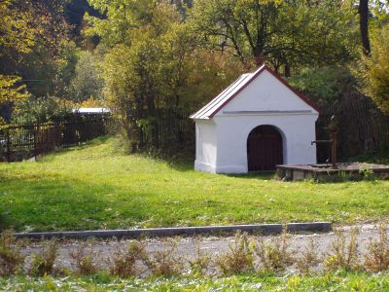

Lidé si s těmito misionáři a patrony Moravy spojují například studánku ve Stínavě.

„Vypráví se, že když chodili svatí Cyril a Metoděj po Moravě přišli i do Stínavy. Zdejším lidem kázali křesťanství a křtili je ve studánce. Té se pak [začalo](javascript:void(0)) říkat Cyrilka a na památku zde zůstal kamenný kříž,“ vylíčil jednu z místních pověstí historik Karel Hronek.

V osmnáctém století pak byla nad pramenem postavena kaplička.

„V její zakládací listině z roku 1764 se však mluví pouze o zasvěcení Panně Marii. Stejně tak kříž, nyní uložený v prostějovském muzeu, bude zřejmě patřit mezi smírčí. Budování smírčích křížů bylo ve středověku součástí trestu za hrdelní provinění, zejména vraždy,“ vysvětlil Hronek.

Podle něj je pravdě podobné, že cyrilometodějská pověst vznikla až v devatenáctém století. Nyní je však už pevnou součástí místní tradice.

(Zdroj: prostějovský Deník)

Marta Frýdová

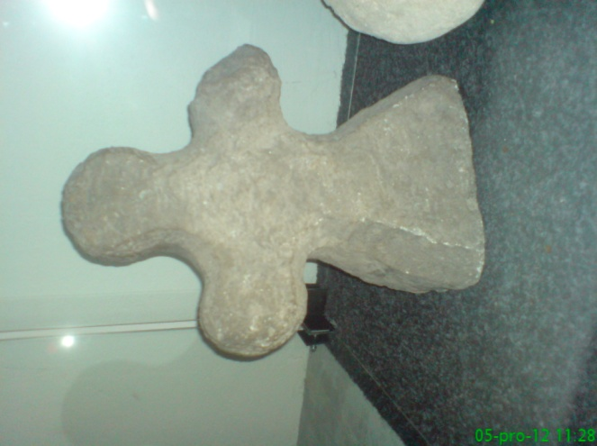

Stínavský kamenný kříž

**C:\Documents and Settings\Helena\Local Settings\Temporary Internet Files\Content.IE5\5PKGS84D\MC900350390[1].wmfVánoční příběh**

Byl den před Štědrým dnem. V domku u lesa bylo příjemné teplo, v rohu světnice se ozývalo praskání ohně v krbu. Za oknem padal sníh, vločky sedaly na zmrzlou zem. Dědeček začal vyprávět svým vnoučatům vánoční příběh o narození Ježíška v Betlémě.

Jak tento příběh začal? V Nazaretu žila jedna dívka, jmenovala se Marie.

„Já se taky jmenuji Marie,“ říká dědečkova vnučka.

„Máš stejné jméno jako Matka Boží,“ odvětí dědeček s úsměvem. „A jestlipak víte, co se stalo potom?“

„K Marii přišel anděl Gabriel,“ říká Maruška.

„A povídá Marii, že se stane matkou a porodí Ježíška, Božího syna,“ nenechal se zahanbit Jiřík, dědečkův vnouček.

„Tak to jsem rád, že tenhle příběh znáte,“ zaraduje se dědeček a pokračuje ve vyprávění. „Marie řekla ano a počala z Ducha svatého.

„Byla zasnoubena s Josefem,“ skočí mu do řeči Maruška.

„Ano, s Josefem,“ pokračuje dědeček. „Ten si vzal Marii za ženu. Josef byl tesař - dělal trámy na střechu, dveře, různé poličky, ale také lžičky a nádoby. Marie se starala o domácnost, pekla chleba a různé pečivo, zašívala, prala. Krmila slepice a oslíka.

„Měla Marie kočku?“ zeptal se zvědavě Jiřík.

„Nevím, mohla ji mít, myši byly určitě i v Nazaretu.“

„A psa neměli? Ten by pěkně hlídal jejich dům a oslíka,“ dodává zase Maruška.

Dědeček si s úsměvem povzdechl: „Tak mohli mít i psa, ale to se v Bibli nepíše. Mohl to jen písař zapomenout napsat nebo to pro něj nebylo zajímavé. Kde jsme to skončili? Ano, už vím - jednoho dne císař Augustus nařídil, že sečte svůj lid a proto se musí každý zapsat ve svém rodném městě. Josef i Marie byli původem z Betléma, museli se tedy vydat na cestu. Marii se měl již brzy narodit Ježíšek - těžko se jí proto cestovalo. Nejela autem, jak vaše maminka na nákup, jela na oslíkovi. Josef Marii podpíral, kočka i pes běželi poslušně vedle nich. Celou cestu se modlili, aby se jim nic zlého nestalo. Cesta byla únavná a namáhavá pro všechny. Do Betléma dorazili mezi posledními putujícími, dlouho tak nemohli najít nikde místo, kde by mohli zůstat na noc.“

„Kdyby přišli sem k nám, nechala bych Marii ležet u mě v postýlce,“ povídá Maruška.

„To by byla jistě velmi ráda,“ povídá na to dědeček.

„A Josef by byl v mojí postýlce, oslík by přespal se psem v garáži, ta naše škodovka by mohla zůstat venku,“ dodal Jiřík.

„A kam bychom dali kočku?“ zeptal se zvědavě dědeček.

„Ta by se přece stočila do klubíčka u krbu,“ odvětila pohotově Maruška a dědeček pokračoval s úsměvem ve vyprávění.

„Marie a Josef našli místo ve chlévě, pozvali je tam jedni hodní, ale chudí lidé. Ve skalním chlévě bylo teplo, voněla tam čerstvá sláma, u jeslí přežvykoval volek. „Doufáme, že si zde odpočinete, můžete zůstat tak dlouho, jak budete potřebovat,“ pravili jim ti dobří lidé. Byla krásná temná noc, hvězdy svítily. V okolí Betléma pásli své ovce pastýři. Vyprávěli si o čase, kdy má na svět přijít Mesiáš, jenž vykoupí svět od hříchu. Mezitím Marie porodila děťátko, Ježíše, malé krásné miminko. Josef se radostí rozplakal: „Ty jsi syn Boží, vítám tě na světě, náš Vykupiteli.“ Vzal Ježíška a položil jej do jeslí, jež vystlal slámou. Volek a oslík si lehli k jeslím, poznali svého stvořitele a začali malého Ježíška zahřívat svým dechem. Marie si také lehla na ustlanou slámu a odpočívala. Josef vyšel před chlév a děkoval Bohu za všechno jeho dobrodiní. Kočka hlídala, aby myšky nerušily spící Marii a Ježíška, věrný pes vyšel ven za Josefem a hlídal, aby je nikdo nerušil.

„A kdy přišli andělé?“ ptal se nedočkavě Jiřík.

„Andělé rozzářili nebe nad Betlémem po narození Ježíše. Bylo jich plné nebe, když se zjevili pastýřům, a takto chválili Boha: „Sláva na výsostech Bohu a na zemi pokoj lidem dobré vůle. Dnes se vám narodil Spasitel, Kristus Pán. V Městě Betlémě naleznete děťátko položené v jeslích, to je Spasitel, na kterého jste tak dlouho čekali.“

„Jé, to by bylo super vidět tolik andělů, jak zpívají a chválí Boha,“ zasnil se Jiřík.

„Možná pro tebe ano,“ povídá na to dědeček, „pastýři se ale určitě velmi lekli. I ty by ses bál, kdyby se takhle najednou rozzářilo nebe a ty jsi slyšel zpěv a nevěděl odkud. Potom, co andělé pastýřům oznámili tu radostnou zvěst, vydali se pastýři děťátko hledat. A víte, děti, podle čeho pastýři děťátko, hledali?“ zkoušel je dědeček.

„Podle hvězdy,“ povídá Maruška.

„Máš pravdu, podle hvězdy, která se zastavila nad chlévem. Svítila tak jasně, že ji nemohl nikdo přehlédnout. „Hvězda se zastavila nad támhle tím chlévem,“ povídá jeden z pastýřů. Jak se přiblížili, zavětřil je Josefův pes a začal vrčet. „Vždyť vzbudíš Marii a Ježíška,“ okřikl ho Josef a sám se zeptal pastýřů, co by rádi. Ti začali jeden přes druhého vyprávět, co se jim přihodilo, a že by rádi viděli svého Spasitele. Marii zvenčí přicházející hlasy vzbudily, ale nezlobila se. Pastýři chválili Boha a radostně zpívali a hráli na píšťalky. Jak jen Josef vešel do chléva, souhlasila Maria, aby se pastýři na Ježíška podívali.

„Páni, to musel být pro pastýře zážitek, vidět Ježíška spícího v jeslích, jak ho oslík a volek zahřívají. Chtěl bych být u toho,“ povídá rozzářeně Jiří.

„Já taky,“ přidává se souhlasně Maruška.

„Jistě, zážitek to byl,“ pokračoval dědeček. „Pastýři poklekli u jeslí, klaněli se Ježíškovi. Jeho Matce donesli mléko, sýr a vlněnou deku jako dárek. Potom potichu odešli a všem, které cestou potkali, vyprávěli, co kouzelného zažili v betlémské stáji. Tímto končí vánoční příběh, tak a jdeme do peřin.“

„Dědo, dědečku, a jak to bylo se třemi králi?“ chtěly ještě vědět děti.

„To necháme na příště, teď už je čas jít spát.“

„Dědečku, prosím, prosím,“ žadonily úpěnlivě děti, jen aby dědeček pokračoval.

„Tak dobrá,“ souhlasil nakonec dědeček a pokračoval: „Tři mudrcové neboli králové, které si připomínáme šestého ledna,…“

„Uviděli hvězdu,“ vykřikne Maruška.

„Ano, hvězdu, která začala zářit na obloze při narození Ježíška. Svítila až do daleké a vzdálené země. Tři králové sezvali své hvězdopravce a ti jim potvrdili, že jde o významnou událost

o narození významného člověka, vykupitele, zachránce. Tři králové se tedy vydali na cestu na velbloudech, cesta jim trvala několik měsíců. Dnes by sedli na letadlo a byli hned na místě, ale oni cestovali pomalu. Putovali přes Jeruzalém, kde ve svém přepychovém paláci sídlil král Herodes. Králové se ptali lidí okolo, zda nevědí, kde že se to narodil ten významný král, vykupitel. Nikdo z lidí však nedokázal králům odpovědět. Proto se králové rozhodli, že navštíví a zeptají se mocného krále Heroda. Palác měl velký, obklopený hradbami, na kterých stáli vojáci ve zbroji. Ti hned jak tři krále uviděli, začali troubit na uvítanou, sám král Herodes je přišel přivítat. Pozval je na bohaté pohoštění a začal se hned vyptávat, koho že to hledají, že je toho plný Jeruzalém. Když králové odpověděli, že hledají malé dítě, jež se má stát králem, vykupitelem světa, Herodes se ulekl, začal se strachovat o svůj trůn. Nechal tedy zavolat své mudrce a hvězdáře a ptal se, co to vše znamená. Ti králi potvrdili, že se má to dítě podle proroctví narodit v Betlémě, v judské zemi, a opravdu se má stát králem. Když naši tři králové toto slyšeli, vydali se hned na cestu. Král Herodes ještě krále poprosil, aby mu podali zprávu, až dítě naleznou, že se chce králi světa také poklonit.“

„Maruško,“ povídá dědeček, „víš, jak se ti tři králové jmenovali?“

„Jeden, no jeden byl Kašpar,…“

„A co druhý, Jiříku?“

„No přeci Melichar,“ povídá Jiřík, „a třetí byl Baltazar. To ví přece každý,“ pyšnil se Jiřík.

„No, no, jen se nepovyšuj,“ krotí vnoučka dědeček, „za chvilku tě vyzkouším. Kde jsme to skončili? Aha, už vím. Jak tak tři králové jeli, velbloudi už byli unavení, rozhodli se králové, že si odpočinou. Ráno se vydali opět za hvězdou, jež svítila oblohou i přes den.“

„A nebylo to slunce?“ ptá se nevěřícně Jiřík.

„Ne, nebylo. Sluníčko svítilo na opačné straně nebe. Hvězda byla tolik jasná, že přesvítila i sluníčko,“ povídá dědeček, „a nepřerušuj pořád. Najednou se objevily v dálce hradby Betléma, tři králové dorazili k cíli své cesty. Ve městě bylo tolik lidí, tolik různých hlasů. Všichni se podivovali této veliké karavaně s mocnými a bohatými králi. Melichar vyslal svého služebníka, aby se zeptal lidí, zda - li neví, jestli se zde narodil vykupitel. Jeden z pastýřů to zaslechl a začal jim vyprávět, co se stalo.“

„Kdypak se, děti moje, narodil Ježíšek?“ zeptal se dědeček.

„No přece dvacátého čtvrtého prosince o půlnoci,“ odpověděly děti jednohlasně.

„Správně. A myslíte, že Ježíšek se svou maminkou a Josefem přebývali ve stáji dlouho?“

„Ne, ne,“ povídá Maruška, „ve stáji zůstal jenom oslík, kočka a pes, Ježíšek a Marie s Josefem byli v domě těch hodných lidí.“

„Ano, správně,“ souhlasil dědeček, „a tam také pastýři poslali celou karavanu se třemi králi. Ti když došli k domu, seskočili z velbloudů a zaklepali na dveře. Otevřel jim Josef celý zkoprnělý, takovou návštěvu vůbec nečekal.

Pozval je dál, ukázal jim svou ženu Marii a malého synka. Ježíšek měl už několik měsíců, seděl mamince na klíně a vesele se na krále usmíval. Králové se začali dítěti klanět.“

„Jestlipak víte, jaké mu donesli dary?“ ptal se zase dětí dědeček.

„No zlato,“ odvětila Maruška.

„Máš pravdu, zlato je vhodný dar pro krále,“ souhlasil dědeček.

„A kadidlo,“ hlásí se Jiřík.

„Kadidlo je také správně,“ pokyvuje dědeček, „je k oslavě Boží, dodnes se používá v kostele při slavnostní mši. A posledním darem bylo co?“ To však již děti nevěděly, dědeček tedy povídá:

„No přece myrha, vzácná bylina, ze které se vyrábí vonná a hojivá mast. Marie za tyto vzácné dary poděkovala a pečlivě je uschovala.

Králové se vydali na zpáteční cestu. Když přišla noc, rozhodli se, že přenocují. Netrvalo dlouho a usnuli. Ráno, když se vzbudili, zjistili, že všem třem se zdál stejný podivný sen. Všem se ve snu zjevil anděl a radil jim, že se nemají vracet přes Jeruzalém. Král Herodes se totiž nechce dítěti poklonit, ale chce jej zabít, protože se bojí o svůj trůn. Králové usoudili, že je to znamení od Boha a že se tedy vrátí domů jinou cestou. Jak řekli, tak udělali.“

Vtom si dědeček všiml, že děti už také sní svůj vánoční sen. Odešel tiše z pokoje, vyšel před dům a zadíval se na noční oblohu. Venku bylo ticho, jen sněhové vločky padaly z nebe na zem, sněhové vločky, jež přinesly všem dětem krásné sny o tom, že je zítra Štědrý den.

autorka Helena Frýdová

MC900027876[1]

Stínavský Zpravodaj vydává obec Stínava jedenkrát za rok.

Redakční rada: Pavel Bokůvka, Helena Frýdová, Marta Frýdová, Gabriela Sittová,

Vít Forbelský

Redakční uzávěrka 30.11. 2012

Vychází nákladem 50 výtisků.

Distribuce zdarma do všech domácností v obci.